# Diario di lavoro

|  |  |
| --- | --- |
| Luogo | SAM Trevano |
| Data | 18.01.2017 |

|  |
| --- |
| Lavori svolti / Informazioni |
| All’inizio ho effettuato un breve colloquio con il responsabile per mettere le idee in chiaro sul funzionamento del progetto.  Ho corretto alcuni errori presenti nei miei requisiti in modo da avere quelli definitivi pronti da inserire nella mia documentazione.  Oltre ai requisiti è stato messo in ordine il diagramma di Gantt, rendendolo più specifico riguardo alle operazioni che svolgerò, immagine allegata nella seconda pagina.  Come ultimo lavoro della giornata ho realizzato la base della documentazione recapitabile presso il seguente URL: <https://github.com/Bogcar/ApplicazioneDidattica/tree/master/Documentazione>  Ho iniziato a riempire alcuni capitolo del documento per quanto concerne l’introduzione.  Come ultima cosa ho trovato il font da usare per il carattere maiuscolo che sarà presente nell’applicazione. Il font è allegato insieme al diario. |

|  |
| --- |
| Problemi riscontrati e soluzioni adottate |
| Nella giornata di oggi non sono stati riscontrati problemi. |

|  |
| --- |
| Punto della situazione rispetto alla pianificazione |
| Il mio avanzamento è quello pianificato nel diagramma di Gantt, cercherò di non riscontrare ritardi nel corso della realizzazione di questo progetto. |

|  |
| --- |
| Programma di massima per la prossima giornata di lavoro |
| Terminare analisi del dominio, progettare il mio database e realizzare lo schema E-R |

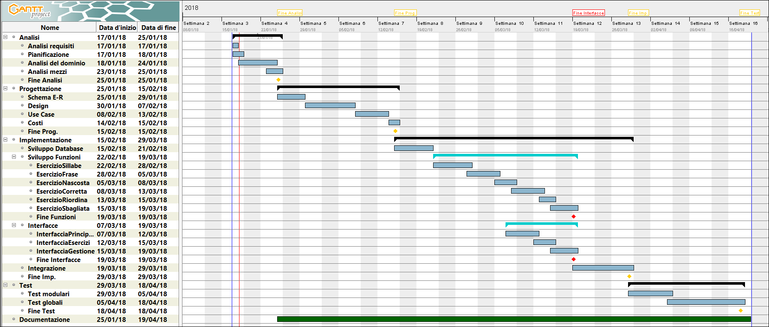

Diagramma di Gantt definitivo